領域科目  基隆市立南榮國民中學 108 學年度第 1 學期學生多元評量實施成果 | 自然森活 | 多元評量項目 | □實作評量 □軼事紀錄  □口語評量 □檔案評量  □其它評量（ ）
評量日期 | 12/16、12/17 | 評量地點 | 701、702教室
多元評量內容簡介 | 自然森活課程以學校所在的紅淡山以及基隆周邊地區為發展的主軸，本堂課讓孩子查資料，並且要擔任解說員，接龍拼出基隆地區的歷史，兩個人一組，每組學生負責一個主題或是時代。最後解說組要問同學三個問題，答對可加分。老師根據學生的報告內容豐富程度、臺風與音量、表達口語清晰、板書有條理用色豐富、歷史圖片輔助能呈現重要資訊等五項評分標準來評分。  並且透過這個方式訓練孩子找資料、擷取重點、報告發表、書寫板書等等的能力。
評量照片 | 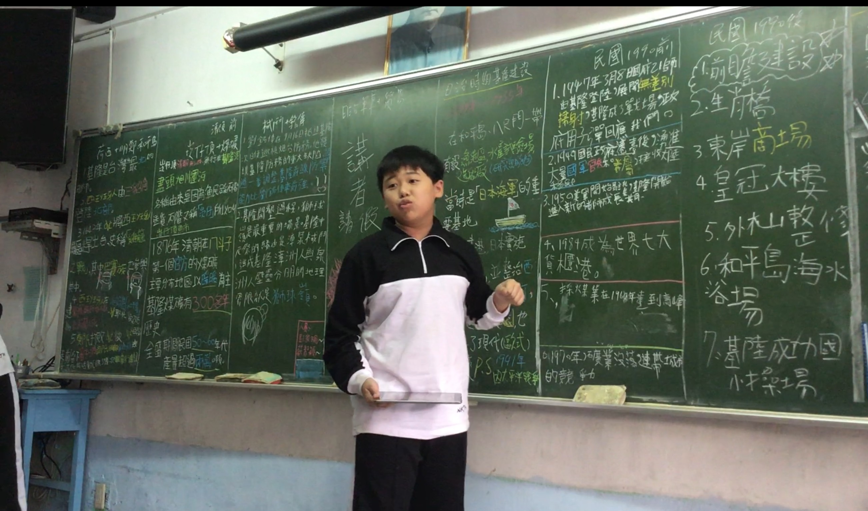
評量照片 | 